**Société SAUREL**

ZA Les Sables

26260 ST DONAT SUR HERBASSE

Montrigaud Le 27/08/2015,

Objet : Compresseur Hydrovanne NEUF

Référence : MB20150603236-1

Monsieur,

Nous vous remercions pour votre demande, et avons le plaisir de vous proposer nos meilleures conditions de prix, délai, financement éventuel, pour la fourniture du matériel déterminé, suivant les données recueillies, ci-après :

Suivi par : Monsieur Alain BALAZARD

Phone GSM : 06 75 44 57 61

Téléphone : 09 61 31 16 40

Mail : [alain.balazard@sfacs-industrie.fr](mailto:alain.balazard@sfacs-industrie.fr)

Fax : 04 86 55 63 01

##### I –Compresseur hydrovanne HV02RM – 220 Volt - mono

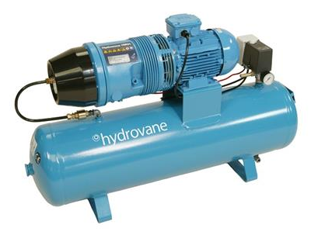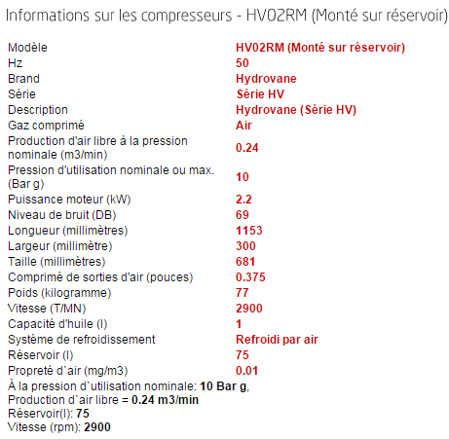

*PRIX TARIF : 2 545.00 €*

**PRIX VENTE UNITAIRE HT : 1990.00 €**

##### II – DESCRIPTION D’ACHAT

Réf. Désignation PU HT Qté Total HT

COM HV02RM hydrovanne sur cuve 1 990.00 1 1 990.00

COM 01 frais de port 40.00 1 40.00

**Total HT € : 2 030.00 EUR**

TVA 20%: 406.00 EUR

**TOTAL TTC €** : 2 436.00 EUR

##### IV – GENERALITES

**. Délai de l’ensemble : 5 JOURS à réception de commande**

Garantie : 2 ans

. SAV et pièces détachées assurés par notre équipe de techniciens, dans les meilleurs délais.

**. Révision de prix :** Nous nous réservons le droit de revoir les prix indiqués plus haut, dans le cas de l’application d’un cahier des charges aux conditions administratives techniques ou commerciales autres que celles stipulées dans le présent devis.

**. Réserve de propriété :** En vertu de la loi 80335 du 12/05/80, les matériels livrés demeurent notre propriété jusqu’au paiement intégral du montant total des factures correspondantes, même si ceux-ci ont fait l’objet de transformation, d’intégration ou de reventes. Cette clause n’ayant pas été explicitement rejetée, sera considérée acceptée par l’acquéreur.

. **Devis** estimatif et servant de cahier des charges, compte tenu des éléments en notre possession et à affiner ensemble.

. D’une manière générale, n’est pas compris tout ce qui n’est pas explicitement décrit dans notre offre (notamment étanchéités toiture, mise aux normes éventuelle, tranchées…)

##### V – Règlement

* **Règlement à la commande**

**Possibilité de financement (sous réserve d’acceptation de notre partenaire) LOCAM :**

* LOA (VR de 2%) - Avec assurance bris machine vous permettant de bénéficier du bris machine durant la totalité de votre période de financement :

**Montant total 2 030.00 EUROS NET HT**

**. Validité de l’offre : 3 semaines**

Espérant répondre à vos attentes, nous nous tenons à votre entière disposition pour tout renseignement complémentaire et vous remercions pour la confiance que vous nous témoignez en nous consultant.

Courtoisement.

Le service commercial

Suivi de ce dossier : M. BALAZARD Alain / 06 75 44 57 61

Alain.balazard@sfacs-industrie.fr